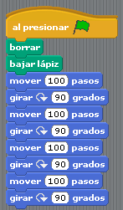
1.QUADRAT
Amb aquest programa hem de poder aconseguir fer un quadrat. Primer posem un control “pressionar tecla espai” i després a llapis “baixar llapis”. A moviment agafem “moure 100 passos” i “girar 90º” i això ho dupliquem 4 vegades, i ja tindríem el quadrat.

2.BUCLE
Amb aquest programa hem de poder fer gat estigui en bucle. Primer a control posem “pressionar tecla espai”, després a llapis agafem “esborrar” i “baixar llapis”. Tornem a control i agafem “repetir 6 vegades” i dintre posem “moure 100 passos” i “girar 60º”. Aquest seria per fer un hexàgon.
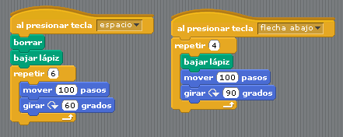
Per fer la segon part, primera control posem “pressionar tecla “fletxa a baix” i també “repetir 4 vegades”. Després a llapis el baixem, tot seguit anem a moviment i agafem “moure 100 passos” i “girar 90º”. Aquest seria per fer el quadrat.

3.VARIABLES
Amb aquest programa aconseguim que el gat ens faci una pregunta com Quin valor volem posar “a” o a “b”? i que ens respongui fent la suma/resta/multiplicació/divisió de “a” i ”b”.
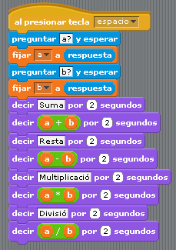
Primer anem a control a posar “pressionar tecla espai”. Després a sensors posem “preguntar a/b i esperar”. A variables “fixament a/b a resposta” aquesta resposta la agafarem a sensors. Ara a aparença agafarem “dir suma/resta/multiplicació/divisió per 2 segons” i també agafarem el mateix però posant “dir a + b per 2 segons” en aquest també ho posarem amb la resta/multiplicació/divisió. El espai verd el trobarem a d’operadors.
I així ja tindríem al gat fent les preguntes i dient la resposta sol.

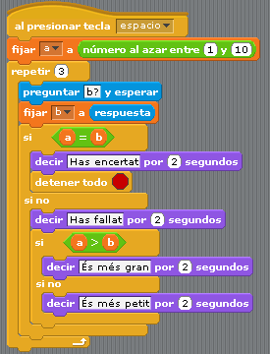
4.Condicionals
En aquest programa farem aquesta prova amb 3 opcions i que li respongui si ha d’encertat o si ha fallat. Per fer-ho podem utilitzar el bucle.
Primer com sempre “pressionem tecla espai”, després “fixem la variable a amb valor número aleatori entre 1 al 10”. A control agafem “repeteix 3 vegades” perquè així ens doni 3 oportunitats per encertar. Dintre del bucle posarem “preguntar b? I esperar”, “fixem b a resposta” tot seguit a control agafem “si a =b”, dir has encertat per 2 segons i també posem detenir tot. A baix d’això estarà si no “dir has fallat per 2 segons”. Després posarem “si a>b, dir és més gran si no dir és més petit”.

